«Великий и могучий Русский язык»
КВН для учащихся 3 классов
Тема. «Великий и могучий Русский язык»
Форма проведения: КВН по русскому языку, интеллектуальная игра.
Цель: развитие интеллектуальных способностей учащихся по русскому языку.
Задачи:
- в игровой форме закрепить знания по русскому языку;
- развивать логическое мышление;
- в игровой форме донести до детей важность изучения русского языка;
- повысить коммуникативные способности.
Методы: практический, игровой, объяснительно - репродуктивный, частично – поисковый.
Ведущий:
Звучит гимн КВН «Мы начинаем КВН….»
Клуб веселых, клуб задорных,
Клуб находчивых ребят,
Три команды наших сборных
Начинают свой парад!
- Здравствуйте, уважаемые гости и участники. Сегодня мы собрались, чтобы показать свои знания и умения в области русского языка, проверить себя на внимание, творчество и быстроту. Сегодня будут звучать самые необычные, самые запутанные, самые весёлые вопросы. И пусть на нашем празднике царят смекалка, остроумие и юмор.
Итак, нашу традиционную встречу в Клубе Веселых Наук считаю открытой.
- Но прежде я представлю жюри – это группа специалистов, которая будет решать вопрос о присуждении премий и наград. В данном случае – баллов за каждый конкурс.
- В составе нашего жюри:
Наталья Владимровна (завуч)
Анна Геннадьевна(методист
Елена Александровна (учитель русского языка)
1 конкурс «Шапочное знакомство»
- Команды готовы? И мы начинаем знакомиться с ними поближе.
Вы должны представить следующее:
- название команды;
- девиз;
- капитан.
Право выступить предоставляется команде…
1 команда: Давно живу я в мире этом,
Даю названия предметам.
(Существительное)
2 команда: Что для меня предметы?
Лишь названья.
А я приду – всё в действие придёт.
(Глагол)
3 команда: Даю я признаки предметам,
Они со мной весьма приметны.
Я украшаю вашу речь,
Меня вам надо знать, беречь!
(Прилагательное)
2 конкурс «Разминка»
(Звучит фонограмма «Мы начинаем КВН»).
«Назови одним словом».
(Задание читается поочередно каждой команде).
Команда 1.
Храбрый человек (храбрец)
Болтливый человек (болтун)
Ленивый человек (лентяй)
Команда 2.
Мудрый человек (мудрец)
Грубый человек (грубиян)
Богатый человек (богач)
Команда 3.
Сильный человек (силач)
Веселый человек (весельчак)
Бедный человек (бедняк)
- Поиграли? А теперь приступаем к серьезным испытаниям. Теперь вы будете играть в командах. Внимательно слушайте и отвечайте на вопросы. За правильный ответ – 1 балл.
(Команды по очереди отвечают на вопросы)
1 к. Имена девочек состоят из двух букв А и удвоенных согласных. (Анна, Алла)
2 к. Как называют звуки, состоящие только из голоса? (гласные)
3 к. В каком слове сорок А (сорока)
1 к. Какую ноту кладут в суп? (соль)
2 к. У кого одна нога, да и та без башмака? (гриб)
3 к. Не царь, а в короне, не всадник, а со шпорами? (петух)
1 к. Как можно превратить слово мел в мелкое место, а угол – в топливо, шест – в число?
2к Что надо сделать со звуком в слове кость, чтобы оно стало обозначать желанного в доме человека?
3к. Как можно превратить слово семя в слово семья?
1к. В названии какого дня недели есть удвоенная согласная? (суббота)
2к. В каком глаголе нет слышится сто раз? (стонет)
3к. Чем заканчивается ночь? (мягким знаком)
3 конкурс «В гости к гласным»
- А теперь мы отправимся в гости к гласным.
Перед вами лежат карточки с буквами САМЕНЛРОПТ
Вам нужно составить из этих букв разные слова, но так, чтобы в каждом слове было не меньше двух гласных. Капитаны карточки с ответами передают в жюри.
Время – 3 минуты, за каждое составленное слово – 1 балл.
(Возможные слова: село, смена, сера, пора, роса, пена, нота, пора, рота, тепло, рано, мыло)
4 конкурс «В гости к согласным»
- В гости к гласным мы ходили??? А теперь идем в гости к согласным.
Ваша задача заключается в том, чтобы заменить одну согласную так, что бы вместо одних слов были другие. Например ЦВЕТ – СВЕТ…
ФАРА, ИГРА, ХАТА, КОЧКА, ЛЕВ, РОЩА, КРЫСА, ЧАЙКА.
Карточки с ответами капитаны передают в жюри. Также за каждое слово вы получаете – 1 балл.
5 конкурс «Филворд»
- Ребята, а вы знаете, что такое ФИЛВОРД? (читают консультанты)
Филворд - это такая разновидность кроссвордов, в котором все слова уже вписаны и их нужно только найти в машине букв. Слова могут ломаться в любом направлении, но не пересекаться, их можно вычеркивать.

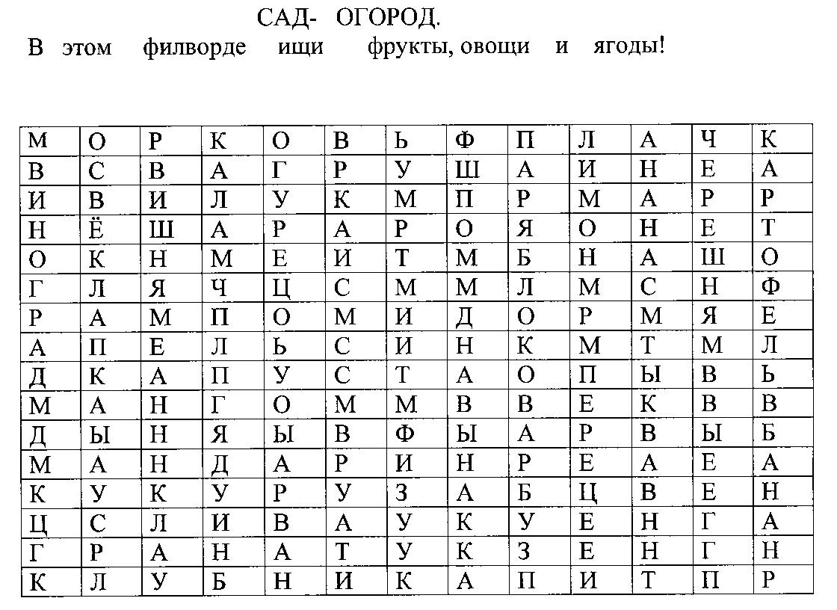
6. Конкурс капитанов «В поисках фразеологизмов»
За 3 минуты выполняют задание. За правильный ответ - 1 балл.

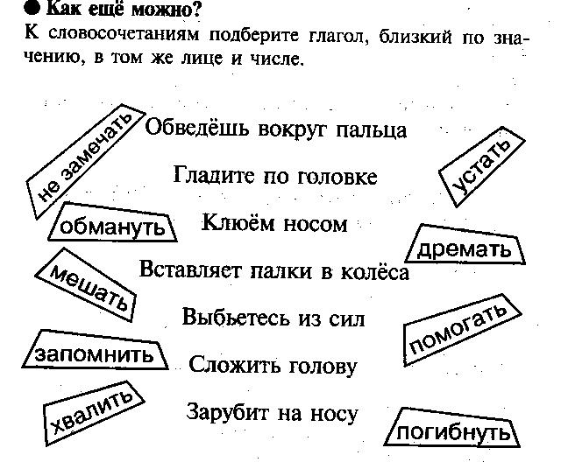
Конкурс 7 “Отгадай скорее ребус”
Ведущий:
- Вероятно, каждый из вас, ребята, не раз слышал и пытался отгадать загадку, в которой слова изображаются при помощи рисунков и различных знаков. Для того чтобы прочесть и отгадать загадку, необходимо знать и понимать, какой знак, что изображает. Как же называются такие необычные загадки? ( ребусы)
Ведущий:
- Правильно, такие загадки называются ребусами. Начинаем новый конкурс “Отгадай скорее ребус” Каждая команда получает группу ребусов
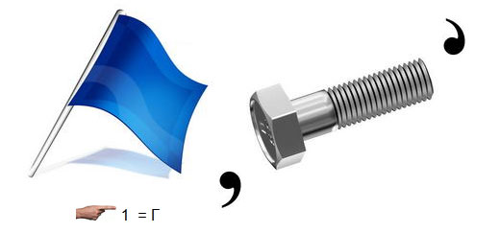
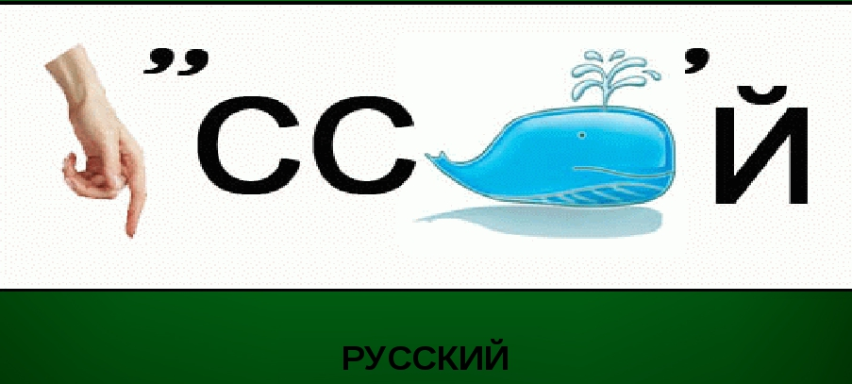

8 конкурс «Грамматическая арифметика»
- Без букв и грамматики не обходятся и математики! Вам нужно «сосчитать» слово. Задание командам на карточках «Грамматическая арифметика» - время 3 мин
КАБАН – АН + ЛУК = …
КОРЬ – Ь + ИДОЛ =…
КВА + РАК –АК + ТИРА =
КОТ + ЁЛКА – КА =…
КОТ + ЁЛКА – КА =…
КЕДР – ДР +РОСИНКА =
КАР + ТО + ФЕЛЬДШЕР – ДШЕР =…
КАКР + согласный П =…
КАР + горное село =…
9. конкурс. «Телефонисты».
- Ну, а наши часы показывают продолжение нашей игры. Следующий конкурс «Телефонисты».
- За четко и правильно переданную скороговорку присуждается 1 балл.
1 команда. Жутко жуку жить на суку.
2 команда. У пеньков опят пять опят.
3 команда. Влас у нас , Апанас у вас.

10. (Отгадать слова).
I карточка
Его корень в слове писать, приставка в слове рассказать, суффикс в слове книжка, а окончание в слове вода. (расписка)
Хитрый вопрос: Как из маленького хвостика сделать большой?
(хвост).
II карточка
Его корень в слове вязать, приставка в слове замолчать, суффикс в слове сказка, а окончание в лове рыба. (завязка)
Хитрый вопрос: Можно ли рыбу превратить в человека?
(рыбак, рыболов)
III карточка
Его корень в слове снежинка, приставка в слове подъехал, суффикс в слове лесник, а окончание в слове ученики. (подснежники).
Хитрый вопрос: В каких словах по 100 согласных? (стол, стог, стон) (Яма).

-Ведущий: Жюри закончило свою работу и готово подвести итоги нашего конкурса. Слово жюри. (Члены жюри объявляют результаты и проводят награждение команд и игроков).
- В завершении игры мне хочется зачитать четверостишие, которое уже стало классическим
Учите русский – годы к ряду
С душой, с усердием, с умом!
Вас ждет великая награда,
И та награда в нем самом.

